Tiết 13,14,15,16,17,18,19:
BÀI 3: SƠ LƯỢC BẢNG TUẦN HOÀN CÁC NGUYÊN TỐ HÓA HỌC
Môn học: Khoa học tự nhiên lớp 7
Thời gian thực hiện: 7 tiết
I. MỤC TIÊU
1. Về kiến thức
- Nêu được các nguyên tắc xây dựng bảng tuần hoàn các nguyên tố hóa học.
- Mô tả được cấu tạo bảng tuần hoàn gồm ô, nhóm, chu kì.
- Sử dụng bảng tuần hoàn để chỉ ra các nhóm nguyên tố kim loại, nhóm nguyên tố phi kim, nhóm nguyên tố khí hiếm trong bảng tuần hoàn.
2. Về năng lực
a) Năng lực chung
- Tự chủ và tự học: Chủ động, tích cực tìm hiểu được các nguyên tắc xây dựng bảng tuần hoàn các nguyên tố hóa học.
- Giao tiếp và hợp tác:
+) Sử dụng ngôn ngữ khoa học để mô tả được cấu tạo bảng tuần hoàn gồm: ô, chu kì và nhóm. nguyên tố hóa học.
+) Hoạt động nhóm một cách hiệu quả theo đúng yêu cầu của GV đảm bảo các thành viên trong nhóm đều được tham gia và thảo luận nhóm.
- Giải quyết vấn đề và sáng tạo: Thảo luận với các thành viên trong nhóm nhằm giải quyết các vấn đề trong bài học để hoàn thành nhiệm vụ học tập.
b) Năng lực khoa học tự nhiên
- Nhận thức khoa học tự nhiên: Nêu được các nguyên tắc xây dựng bảng tuần hoàn các nguyên tố hóa học.
- Tìm hiểu tự nhiên:
+) Mô tả được cấu tạo bảng tuần hoàn gồm: ô, nhóm, chu kì.
+) Lịch sử tìm ra bảng tuần hoàn các nguyên tố hóa học.
- Vận dụng kiến thức kĩ năng đã học: Sử dụng được bảng tuần hoàn để chỉ ra các nhóm nguyên tố/nguyên tố kim loại, các nhóm nguyên tố/nguyên tố phi kim, nhóm nguyên tố khí hiếm trong bảng tuần hoàn.
3. Về phẩm chất
- Tham gia tích cực hoạt động nhóm phù hợp với khả năng của bản thân.
- Cẩn thân, trung thực và thực hiện các yêu cầu trong chủ đề bài học.
- Có niềm say mê, hứng thú với việc khám phá và học tập khoa học tự nhiên.
II. THIẾT BỊ DẠY HỌC VÀ HỌC LIỆU
- Các hình ảnh, video, máy chiếu.
- Các thẻ nguyên tố, phiếu đánh giá.
- Mỗi nhóm chuẩn bị 2 mô hình sắp xếp electron ở vỏ nguyên tử của các nguyên tố
- Phiếu học tập

PHIẾU HỌC TẬP Ở TRẠM 1
1) Quan sát Hình 3.1, cho biết các thông tin gì về nguyên tố carbon?
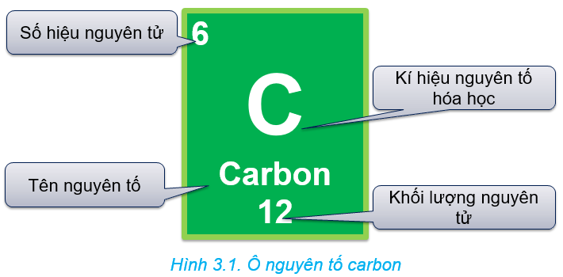

2) Tìm nguyên tố hóa học có số thứ tự lần lượt là 16 và 20 trong bảng tuần hoàn. Đọc tên hai nguyên tố. Hãy cho biết số hiệu nguyên tử, kí hiệu hóa học và khối lượng nguyên tử của hai nguyên tố đó.

PHIẾU HỌC TẬP Ở TRẠM 2
1. Nguyên tố X có số thứ tự 15 trong bảng tuần hoàn. Hãy cho biết nguyên tố đó ở chu kì nào và có mấy lớp electron

Chuẩn bị: 2 mô hình sắp xếp electron ở vỏ nguyên tử của 2 nguyên tố Na, Ar theo mẫu được mô tả trong Hình 3.4.
2. Dựa vào hình 3.4, hãy cho biết một số thông tin về nguyên tố natri và argon (số hiệu nguyên tử, điện tích hạt nhân, số lớp electron, chu kì, số electron ở lớp ngoài cùng)
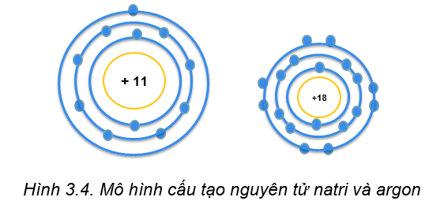

3. Nguyên tố X tạo nên chất khí duy trì sự hô hấp của con người và có nhiều trong không khí. Hãy cho biết tên của nguyên tố X. Nguyên tố X nằm ở ô nào và chu kì nào trong bảng tuần hoàn

PHIẾU HỌC TẬP Ở TRẠM 3
Chuẩn bị: 2 mô hình sắp xếp electron ở vỏ nguyên tử của Li, Cl theo mẫu mô tả trong Hình 3.5.
1. Quan sát hình 3.5 và bảng tuần hoàn, hãy cho biết số electron lớp ngoài cùng của nguyên tử Li (lithium) và Cl (chlorine). Hai nguyên tố đó nằm ở nhóm nào trong bảng tuần hoàn?
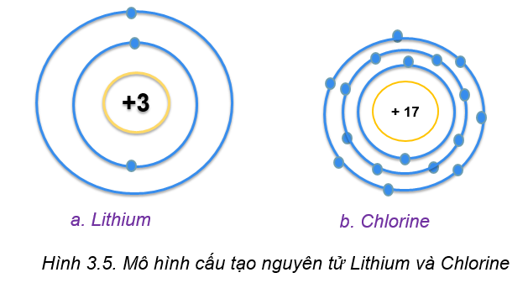

2. Cho các nguyên tố có số thứ tự lần lượt là 9, 18 và 19. Số electron lớp ngoài cùng của mỗi nguyên tố trên là bao nhiêu? Cho biết mỗi nguyên tố nằm ở nhóm nào và đó là kim loại, phi kim hay khí hiếm?

III. TIẾN TRÌNH DẠY HỌC
1. MỞ ĐẦU: Hoạt động 1: Trò chơi: Ai nhanh hơn? (15 phút)
a) Mục tiêu: Kích thích sự hứng thú và khám phá trong học tập. Giúp HS tập trung nghiên cứu bài học tốt hơn.
b) Nội dung:
- GV sử dụng phương pháp dạy học theo nhóm, chia lớp làm 4 nhóm, sử dụng kĩ thuật dạy học trò chơi “Ai nhanh hơn” để giúp HS nhận biết nguyên tố hóa học dựa vào số proton.
c) Sản phẩm: Câu trả lời của HS
d) Tổ chức thực hiện:
Hoạt động của GV | Hoạt động của HS
Cho HS chơi trò chơi: Ai nhanh hơn?  Hãy sắp xếp những tấm thẻ vào các ô trong bảng dưới đây theo quy luật nhất định.  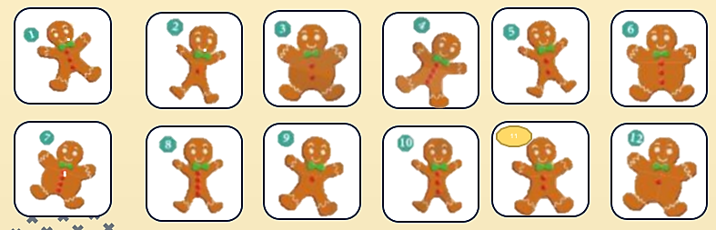  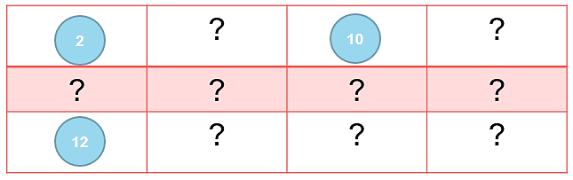  Hãy cho biết các tấm thẻ được sắp xếp theo quy luật nào theo hàng và theo cột.  Tương tự như vậy, có thể sắp xếp các nguyên tố hóa học theo quy luật vào một bảng được không? | HS nhận nhiệm vụ và nắm các thể lệ trò chơi.
Hướng dẫn học sinh thực hiện nhiệm vụ:  Quan sát, hỗ trợ HS khi cần thiết | Thực hiện nhiệm vụ
Chốt lại vấn đề vào bài:

2. HÌNH THÀNH KIẾN THỨC MỚI
2.1. Hoạt động 1: Nguyên tắc xây dựng bảng tuần hoàn các nguyên tố hóa học (30 phút)
a) Mục tiêu: GV hướng dẫn HS nhận xét số electron trong các lớp vỏ của mỗi nguyên tố khi đi từ trái sang phải. Qua đó, HS nêu được nguyên tắc xây dựng bảng tuần hoàn các nguyên tố hóa hoc.
b) Nội dung:
- Sử dụng phương pháp dạy học nêu và giải quyết vấn đề thông qua hoạt động nhóm.
- Chia lớp thành các nhóm cặp đôi, nghiên cứu kiến thức trong SGK và trả lời câu hỏi đặt ra.
c) Sản phẩm:
1. Cho biết điện tích hạt nhân của mỗi nguyên tử C, Si, O, P, N, S lần lượt là 6, 14, 8, 15, 7, 16. Hãy sắp xếp các nguyên tố trên theo chiều điện tích hạt nhân tăng dần từ trái sang phải và từ trên xuống dưới?
C | ? | O
Si | ? | ?

C | N | O
Si | P | S

d) Tổ chức thực hiện:
Hoạt động của GV | Hoạt động của HS
Giao nhiệm vụ:  - GV cho HS quan sát và sử dụng bảng tuần hoàn để trả lời câu hỏi  1. Cho biết điện tích hạt nhân của mỗi nguyên tử C, Si, O, P, N, S lần lượt là 6, 14, 8, 15, 7, 16. Hãy sắp xếp các nguyên tố trên theo chiều điện tích hạt nhân tăng dần từ trái sang phải và từ trên xuống dưới?  - Thảo luận nhóm và nhận xét về các đặc điểm của bảng sau khi đã sắp xếp. | HS nhận nhiệm vụ .
  C | ? | O
  Si | ? | ?
Hướng dẫn học sinh thực hiện nhiệm vụ:  - HS tiến hành hoạt động theo sự hướng dẫn của GV và trả lời các câu hỏi đặt ra. | Thảo luận, hoạt động, tư duy để gắn các thẻ vào bảng mẫu và trả lời câu hỏi.
Báo cáo kết quả:  - Cho HS trình bày bảng mẫu của nhóm và câu trả lời.  - GV nhận xét, bổ sung và kết luận nội dung kiến thức. | - Trình bày bảng mẫu và câu trả lời.  - Nhận xét phần trình bày của nhóm bạn.
Tổng kết:  Các nguyên tố hoá học trong bảng tuần hoàn được sắp xếp theo chiều tăng dần của điện tích hạt nhân nguyên tử. | Ghi chép kiến thức vào vở.
Mở rộng:  Cho HS xem video về cuộc đời của Mendeleev (1834-1970). | Xem video
Bài tập về nhà:  Việc tìm ra bảng tuần hoàn là một trong những phát hiện xuất sắc nhất trong ngành hóa học. Em hãy tìm hiểu lịch sử phát minh ra bảng tuần hoàn các nguyên tố hóa học. | HS về nhà tìm hiểu
2.2. Hoạt động 2: Cấu tạo bảng tuần hoàn các nguyên tố hóa học (4 tiết)
a) Mục tiêu:
- HS hiểu và mô tả được bảng tuần hoàn có cấu tạo gồm các ô nguyên tố, 8 nhóm A, 8 nhóm B và 7 chu kì.
- HS biết vận dụng các kiến thức đã biết ở các bài trước như tên nguyên tố, kí hiệu hóa học, mô hình sắp xếp electron ở lớp vỏ nguyên tử,… để đọc được các thông tin từ ô nguyên tố, hiểu được các nguyên tố có mô hình electron như thế nào thì được xếp vào cùng nhóm A, vào cùng chu kì. Chỉ ra được các nguyên tố ở chu kì 1, 2, 3, nhóm IA, VIIA.
b) Nội dung:
- Sử dụng phương pháp dạy học theo trạm để tìm hiểu về cấu tạo bảng tuần hoàn. Phân công nhiệm vụ cụ thể ở mỗi trạm. Sau khi thực hiện xong nhiệm vụ ở mỗi trạm sẽ luận phiên di chuyển đến các trạm tiếp theo thể thực hiện nhiệm vụ. Khi hoàn thành nhiệm vụ sớm có thể đến các trạm chờ. Cứ như thế cho đến khi thực hiện xong nhiệm vụ ở tất cả các trạm thì sẽ lên thuyết trình.
- Sơ đồ tổ chức dạy học theo trạm:
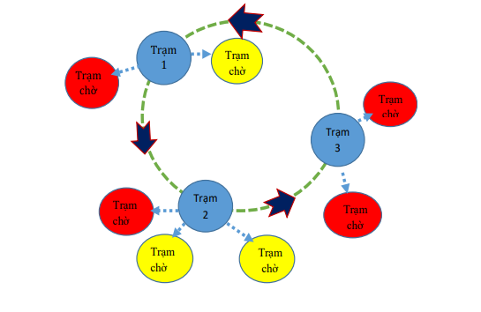
- GV chia lớp thành 4 nhóm và 3 trạm với nhiệm vụ cụ thể ở mỗi trạm:
+ Trạm 1: Tìm hiểu về ô nguyên tố.
+ Trạm 2: Tìm hiểu về mối quan hệ giữa số lớp electron của nguyên tử các nguyên tố với số thứ tự của chu kì.
+ Trạm 3: Tìm hiểu mối quan hệ giữa số electron ở lớp ngoài cùng của nguyên tử các nguyên tố với số thứ tự của nhóm.
- GV hướng dẫn HS chuẩn bị mô hình trước cho trạm 2 và trạm 3. Mỗi nhóm chuẩn bị 2 mô hình sắp xếp electron ở vỏ nguyên tử của 2 trong 6 nguyên tố, H, He, Li, Be, C, N. Các nhóm đều chuẩn bị mô hình của nguyên tố Li, Na, F, Cl.
+ Với mô hình HS có thể dùng dây thép để làm các lớp electron, cắt tròn miếng xốp làm electron hoặc vẽ mô hình trên bìa carton.
+ Các mô hình HS chuẩn bị có thể chưa chuẩn xác.
c) Sản phẩm:
PHIẾU HỌC TẬP Ở TRẠM 1
1) Quan sát Hình 3.1, cho biết các thông tin gì về nguyên tố carbon?
- Tên nguyên tố: Carbon
- Số hiệu nguyên tử: 6
- Kí hiệu hóa học: C
- Khối lượng nguyên tử: 12
2) Tìm nguyên tố hóa học có số thứ tự lần lượt là 16 và 20 trong bảng tuần hoàn. Đọc tên hai nguyên tố. Hãy cho biết số hiệu nguyên tử, kí hiệu hóa học và khối lượng nguyên tử của hai nguyên tố đó.
- Nguyên tố có số thứ tự 16:
+ Tên nguyên tố: sulfur
+ Số hiệu nguyên tử = số thứ tự: 16
+ Kí hiệu hóa học: S
+ Khối lượng nguyên tử: 32
- Nguyên tố có số thứ tự 20:
+ Tên nguyên tố: calcium
+ Số hiệu nguyên tử = số thứ tự: 20
+ Kí hiệu hóa học: Ca
+ Khối lượng nguyên tử: 40

PHIẾU HỌC TẬP Ở TRẠM 2
1. Nguyên tố X có số thứ tự 15 trong bảng tuần hoàn. Hãy cho biết nguyên tố đó ở chu kì nào và có mấy lớp electron
- Nguyên tố có số thứ tự 15 là nguyên tố phosphorus, nằm ở hàng số 3
⇒ Nguyên tố đó nằm ở chu kì 3 và có 3 lớp electron
1. Dựa vào hình 3.4, hãy cho biết một số thông tin về nguyên tố natri và argon (số hiệu nguyên tử, điện tích hạt nhân, số lớp electron, chu kì, số electron ở lớp ngoài cùng)
- Xét mô hình nguyên tử natri:
+ Số hiệu nguyên tử: 11
+ Điện tích hạt nhân: +11
+ Có 3 vòng tròn quanh hạt nhân
⇒ Số lớp electron = chu kì = 3
+ Có 1 hình tròn xanh ở vòng tròn ngoài cùng
⇒ Có 1 electron ở lớp ngoài cùng
- Xét mô hình nguyên tử argon:
+ Số hiệu nguyên tử: 18
+ Điện tích hạt nhân: +18
+ Có 3 vòng tròn quanh hạt nhân
⇒ Số lớp electron = chu kì = 3
+ Có 8 hình tròn xanh ở vòng tròn ngoài cùng
⇒ Có 8 electron ở lớp ngoài cùng
3. Nguyên tố X tạo nên chất khí duy trì sự hô hấp của con người và có nhiều trong không khí. Hãy cho biết tên của nguyên tố X. Nguyên tố X nằm ở ô nào và chu kì nào trong bảng tuần hoàn
- Chất khí duy trì sự hô hấp của con người và có nhiều trong không khí
⇒ Khí oxygen
- Tên nguyên tố: Oxygen
- Oxygen nằm ở ô số 8, hàng số 2
⇒ Oxygen thuộc chu kì 2 trong bảng tuần hoàn

PHIẾU HỌC TẬP Ở TRẠM 3
Chuẩn bị: 2 mô hình sắp xếp electron ở vỏ nguyên tử của Li, Cl theo mẫu mô tả trong Hình 3.5.
1. Quan sát hình 3.5 và bảng tuần hoàn, hãy cho biết số electron lớp ngoài cùng của nguyên tử Li (lithium) và Cl (chlorine). Hai nguyên tố đó nằm ở nhóm nào trong bảng tuần hoàn?

- Nguyên tử Li (Z = 3): Có 1 electron ở lớp ngoài cùng, nằm ở nhóm IA
- Nguyên tử Cl (Z = 17): Có 7 electron ở lớp ngoài cùng, nằm ở nhóm VIIA

2. Cho các nguyên tố có số thứ tự lần lượt là 9, 18 và 19. Số electron lớp ngoài cùng của mỗi nguyên tố trên là bao nhiêu? Cho biết mỗi nguyên tố nằm ở nhóm nào và đó là kim loại, phi kim hay khí hiếm?
- Xét nguyên tố có số thứ tự 9:
+ Nằm ở nhóm VIIA ⇒ Có 7 electron ở lớp vỏ ngoài cùng và thuộc phi kim hoạt động mạnh
- Xét nguyên tố có số thứ tự 18:
+ Nằm ở nhóm VIIIA ⇒ Có 8 electron ở lớp vỏ ngoài cùng và là khí hiếm
- Xét nguyên tố có số thứ tự 19:
+ Nằm ở nhóm IA ⇒ Có 1 electron ở lớp vỏ ngoài cùng thuộc kim loại hoạt động mạnh

d) Tổ chức thực hiện:
Hoạt động của GV | Hoạt động của HS
Giao nhiệm vụ:  - GV hướng dẫn HS hoạt động theo trạm.  - GV chia lớp thành 4 nhóm và 3 trạm với nhiệm vụ cụ thể ở mỗi trạm:  + Trạm 1: Tìm hiểu về ô nguyên tố.  + Trạm 2: Tìm hiểu về chu kì.  + Trạm 3: Tìm hiểu về nhóm.  - Phân công nhiệm vụ về nhà chuẩn bị các mô hình sắp xếp electron ở vỏ nguyên tử của các nguyên tố, H, He, Na, Ar, Li, Cl.  - Thời gian tìm hiểu mỗi trạm là 45 phút. Sau 3 tiết, GV cho HS thuyết trình, mỗi nhóm có thời gian 10 phút để trình bày và GV sẽ chốt lại kiến thức. | HS nhận nhiệm vụ.
Hướng dẫn học sinh thực hiện nhiệm vụ:  - Quan sát HS hoạt động theo trạm, hướng dẫn HS và giúp đỡ khi cần thiết. | Suy nghĩ, trả lời câu hỏi.
Báo cáo kết quả:  - Đại diện mỗi nhóm thuyết trình về kết quả tìm hiểu ở các trạm  - GV nhận xét, đánh giá quá trình hoạt động và kết luận nội dung kiến thức cho HS | - Thuyết trình kết quả tìm hiểu, hoạt động nhóm qua các trạm.  - Góp ý, phản biện, trao đổi và nhận xét phần thuyết trình của bạn.
Tổng kết:  Ô nguyên tố:  - Mỗi nguyên tố hoá học được xếp vào một ô của bảng tuần hoàn, gọi là ô nguyên tố.  - Ô nguyên tố cho biết: số hiệu nguyên tử, kí hiệu hoá học, tên nguyên tố và khối lượng nguyên tử của nguyên tố đó.  Số hiệu nguyên tử (Z) = Số đơn vị điện tích hạt nhân = Số p = Số e = Số thứ tự ô  Chu kì:  - Chu kì gồm các nguyên tố mà nguyên tử của chúng có cùng số lớp e và được xếp thành một hàng theo chiều tăng dần điện tích hạt nhân.  Số thứ tự chu kì = số lớp e  Nhóm:  - Nhóm gồm các nguyên tố có tính chất hóa học tương tự nhau, được xếp thành cột theo chiều tăng dần điện tích hạt nhân.  Nhóm A: STT nhóm = Số e lớp ngoài cùng | Ghi nhớ chép kiến thức.
Bài tập về nhà:
Ngoài 8 nhóm A, bảng tuần hoàn còn có nhóm B. Em hãy tìm hiểu về các nhóm B.

e) Đánh giá
GV sử dụng bảng đánh giá để đánh giá quá trình hoạt động của nhóm.
Nội dung quan sát | Hoàn toàn đồng ý | Đồng ý | Phân vân | Không đồng ý
Thảo luận sôi nổi
Các HS trong nhóm đều tham gia hoạt động
Kết quả bài làm tốt
Trình bày kết quả tốt

2.3. Hoạt động 3: Vị trí các nhóm nguyên tố kim loại, phi kim và khí hiếm trong bảng tuần hoàn ( 45 phút)
a) Mục tiêu: Quan sát Hình 3.7 trong SGK kết hợp với bảng tuần hoàn, GV hướng dẫn
- HS mô tả được bảng tuần hoàn gồm 3 loại nhóm nguyên tố là kim loại, phi kim, khí hiếm trong đó kim loại chiếm đa số và vị trí của chúng trong bảng tuần hoàn.
- Nêu được một số ứng dụng của một số kim loại, phi kim, khí hiếm trong cuộc sống.
- Vận dụng kiến thức đã biết để biết được một nguyên tố là kim loại, phi kim hay khí hiếm nếu biết điện tích hạt nhân nguyên tử của nguyên tố đó.
b) Nội dung:
Sử dụng phương pháp dạy học hợp tác kết hợp kĩ thuật khăn trải bàn và kĩ thuật phòng tranh.
- GV chia lớp thành 4 nhóm, cho HS xem video giới thiệu về các nhóm nguyên tố kim loại, phi kim và khí hiếm, yêu cầu HS tham khảo thêm kiến thức SGK và tóm tắt cả 3 nội dung vào giấy A3 theo sơ đồ tư duy với các thông tin: thể tồn tại, phần trăm nguyên tố, vị trí trong bảng tuần hoàn, một số ứng dụng của 3 nhóm nguyên tố và trả lời câu hỏi.
- Sử dụng kĩ thuật phòng tranh cho các nhóm trình bày và nhận xét chéo nhau. GV đánh quá quá trình hoạt động và kết quả của các nhóm.
c) Sản phẩm:
5. Quan sát bảng tuần hoàn các nguyên tố hóa học, hãy cho biết vị trí của các nguyên tố kim loại, phi kim và khí hiếm.
- - Hơn 80% các nguyên tố trong bảng tuần hoàn là kim loại. Chúng nằm ờ phía bên trái và góc dưới bên phải của bảng tuần hoàn. Các nguyên tố nhóm IA (trừ hydrogen) đều là kim loại điển hình (kim loại hoạt dộng mạnh).
- - Các nguyên tố năm ở phía trên, bên phải của bảng tuần hoàn là các nguyên tố phi kim. Trong đó, các phi kim hoạt động mạnh nằm ở phía trên. Các nguyên tố nhóm VIIA hầu hết là những phi kim điển hình, fluorine ở đầu nhóm là phi kim hoạt động mạnh nhất.
- - Tất cả các nguyên tố nằm trong nhóm VIIIA được gọi là nguyên tố khi hiếm.

d) Tổ chức thực hiện:
Hoạt động của GV | Hoạt động của HS
Giao nhiệm vụ:  - Sử dụng phương pháp dạy học hợp tác kết hợp kĩ thuật khăn trải bàn.  - GV chia lớp thành 4 nhóm, cho HS xem video giới thiệu về các nhóm nguyên tố kim loại, phi kim và khí hiếm.  - Yêu cầu HS tham khảo thêm kiến thức SGK và tóm tắt cả 3 nội dung vào giấy A3 theo sơ đồ tư duy với các thông tin: thể tồn tại, phần trăm nguyên tố, vị trí trong bảng tuần hoàn, một số ứng dụng của 3 nhóm nguyên tố.  - Trả lời câu hỏi.  - Sử dụng kĩ thuật phòng tranh cho các nhóm trình bày và nhận xét chéo nhau. GV đánh quá quá trình hoạt động và kết quả của các nhóm. | HS nhận nhiệm vụ.
Hướng dẫn học sinh thực hiện nhiệm vụ:  - Hướng dẫn HS hoạt động nhóm và vẽ sơ đồ tư duy.  - Quan sát, giúp đỡ HS khi cần thiết. | Suy nghĩ, trả lời câu hỏi.
Báo cáo kết quả:  - Các nhóm trình bày sơ đồ tư duy và câu trả lời xung quanh lớp học. Thành viên các nhóm thay nhau thuyết trình.  - Các HS lắng nghe, quan sát các bạn thuyết trình và đánh giá dựa trên thang đo giáo viên đưa ra. | - Thuyết trình kết quả hoạt động nhóm.  -Đánh giá chéo lẫn nhau giữa các nhóm.
Tổng kết:  Trong bảng tuần hoàn, các nguyên tố kim loại tập trung ở các nhóm IA, IIA, IIIA và các nhóm B. Các nguyên tố phi kim tập trung ở các nhóm VA, VIA, VIIA, còn các nguyên tố khí hiếm ở nhóm VIIIA. | Ghi chép kiến thức.
Em có biết:  Nguyên tố lithium nằm ở ô số 3 trong bảng tuần hoàn. Ở điều kiện thường, lithium là kim loại nhẹ nhất. Lithium có nhiều ứng dụng trong cuộc sống: được sử dụng trong chế tạo máy bay, trong y học, đặc biệt được sử dụng chế tạo pin lithium. Pin lithium là một loại pin sạc được dùng trong điện thoại, máy tính, máy chụp hình,.. Nó được kì vọng sẽ thay thế cho acquy chì trong ô tô, xe máy và các loại xe điện,... góp phần bảo vệ môi trường.  3  Li  Lithium  7 | Đọc hiểu kiến thức và liên hệ thực tiễn.

e) Đánh giá
GV sử dụng bảng đánh giá để đánh giá quá trình hoạt động của nhóm.
Nội dung quan sát | Hoàn toàn đồng ý | Đồng ý | Phân vân | Không đồng ý
Thảo luận sôi nổi
Các HS trong nhóm đều tham gia hoạt động
Kết quả bài làm tốt
Trình bày kết quả tốt

HS sử dụng bảng đánh giá theo thanh đo từ 1 → 5 để đánh giá bài thuyết trình của các nhóm.
Nội dung quan sát | Nhóm 1 | Nhóm 2 | Nhóm 3 | Nhóm 4
Nội dung kiến thức
Hình thức trình bày sơ đồ tư duy
Cách thuyết trình
Trả lời câu hỏi

2.4. Hoạt động 4: Ý nghĩa của bảng tuần hoàn hóa học (15 phút)
a) Mục tiêu: GV hướng dẫn HS quan sát bảng tuần hoàn để biết được các thông tin về nguyên tố hóa học. Qua đó, HS biết được ý nghĩa bảng tuần hoàn các nguyên tố hóa học.
b) Nội dung:
- Sử dụng phương pháp dạy học nêu và giải quyết vấn đề thông qua hoạt động nhóm.
- Chia lớp thành các nhóm cặp đôi, nghiên cứu kiến thức trong SGK và trả lời câu hỏi đặt ra.
c) Sản phẩm:
6. Nguyên tố X nằm ở chu kì 2, nhóm VA trong bảng tuần hoàn. Hãy cho biết một số thông tin của nguyên tố X (tên nguyên tố, kí hiệu hóa học, khối lượng nguyên tử), vị trí ô của nguyên tố trong bảng tuần hoàn. Nguyên tố đó là kim loại, phi kim hay khí hiếm?
- Tên nguyên tố: Nitrogen
- Kí hiệu hóa học: N
- Khối lượng nguyên tử: 14
- Vị trí: Nitrogen nằm ở ô thứ 7, chu kì 2, nhóm VA.
- Nguyên tố nitrogen là phi kim
d) Tổ chức thực hiện:
Hoạt động của GV | Hoạt động của HS
Giao nhiệm vụ:  - GV cho HS quan sát và sử dụng bảng tuần hoàn để trả lời câu hỏi:  6. Nguyên tố X nằm ở chu kì 2, nhóm VA trong bảng tuần hoàn. Hãy cho biết một số thông tin của nguyên tố X (tên nguyên tố, kí hiệu hóa học, khối lượng nguyên tử), vị trí ô của nguyên tố trong bảng tuần hoàn. Nguyên tố đó là kim loại, phi kim hay khí hiếm? | HS nhận nhiệm vụ .
Hướng dẫn học sinh thực hiện nhiệm vụ:  - HS tiến hành hoạt động theo sự hướng dẫn của GV và trả lời các câu hỏi đặt ra. | Thảo luận, hoạt động, tư duy để gắn các thẻ vào bảng mẫu và trả lời câu hỏi.
Báo cáo kết quả:  - Cho HS trình bày bảng mẫu của nhóm và câu trả lời.  - GV nhận xét, bổ sung và kết luận nội dung kiến thức. | - Trình bày bảng mẫu và câu trả lời.  - Nhận xét phần trình bày của nhóm bạn.
Tổng kết:  Bảng tuần hoàn cho biết: các thông tin của một nguyên tố; vị trí của các nguyên tó; nguyên tố đó là kim loại, phi kim hay khí hiếm. | Ghi chép kiến thức vào vở.
Mở rộng:  Cho HS xem video về cách ghi nhớ bảng tuần hoàn. | Xem video
Bài tập về nhà:  Hãy tự thiết kế bảng tuần hoàn với 3 chu kì và 8 nhóm bằng các tấm thẻ (bìa) cho 18 nguyên tố có số thứ tự từ 1 đến 18 với các thông tin mà em biết. Tô màu để phân biệt các nguyên tố kim loại, phi kim, khí hiếm. | HS về nhà hoàn thành.

3. Hoạt động : Củng cố
a) Mục tiêu: Củng cố lại kiến thức cho HS bằng cách vận dụng kiến thức để giải bài tập.
b) Nội dung:
- GV cho HS làm việc cá nhân.
- Làm bài tập mà GV đưa ra.
c) Sản phẩm: Đáp án câu trả lời
d) Tổ chức thực hiện:
Hoạt động của GV | Hoạt động của HS
Giao nhiệm vụ:  - GV trình chiếu câu hỏi, HS sử dụng bảng A, B, C, D để trả lời câu hỏi.  Câu 1: Trong bảng tuần hoàn, các nguyên tố hoá học được sắp xếp theo:  A. thứ tự chữ cái trong từ điển.  B. thứ tự tăng dần điện tích hạt nhân.  C. thứ tự tăng dần số hạt electron lớp ngoài cùng.  D. thứ tự tăng dần số hạt neutron.  - Đáp án: B  Câu 2: Những nguyên tố hoá học nào sau đây thuộc cùng một nhóm?  A. O, S, Se.  B. N, O, F.  C. Na, Mg, K.  D. Ne, Na, Mg.  - Đáp án: A  Câu 3: Những nguyên tố hoá học nào sau đây thuộc cùng một chu kì?  A. Li, Si, Ne.  B. Mg, P, Ar.  C. K, Fe, Ag.  D. B, Al, In.  - Đáp án: B  Câu 4: Nguyên tố A ở ô số 3 ,chu kỳ 2 ,nhóm I. Cấu tạo nguyên tử của nguyên tố A là:  A. Điện tích hạt nhân 3+, có 2e lớp ngoài cùng, 1 lớp e.  B. Điện tích hạt nhân 2+, 3 e lớp ngoài cùng, 1 lớp e.  C. Điện tích hat nhân 1+,2 lớp e , 3 e lớp ngoài cùng.  D. Điện tích hạt nhân 3+, 2 lớp e , 1e lớp ngoài cùng.  - Đáp án: D  Câu 5. Nguyên tử X có 8 proton, 2 lớp electron và có 6 e lớp ngoài cùng .Vậy vị trí của nguyên tố X trong bảng tuần hoàn là:  A. X ở ô số 6 .chu kỳ 2 ,nhóm VIII.  B. X ở ô số 8 , chu kỳ 6, nhóm II.  C. X ở ô số 8, chu kỳ 2,nhóm VI.  D. X ở ô số 2, chu kỳ 6, nhóm VIII.  - Đáp án: C  Câu 6. Nguyên tử Y lớp vỏ có 4 electron. Nguyên tố Y trong bảng tuần hoàn ở :  A. Ô số 4.  B. Chu kỳ 4.  C. Nhóm IV.  D. Chu kỳ 3.  - Đáp án: A  Câu 7. Nguyên tố B ở nhóm V trong bảng tuần hoàn. Điều khẳng định nào sau đây đúng với cấu tạo nguyên tử B  A. Nguyên tử B có 5 lớp electron.  B. Nguyên tử B có 5 electron lớp ngoài cùng.  C. Nguyên tử B có điện tích hạt nhân là 5⁺.  D. Nguyên tử B có số proton bằng 5.  - Đáp án: B  Câu 8. Các nguyên tố trong một chu kì thì có cùng  A. Số electron lớp ngoài cùng.  B. Khối lượng nguyên tử.  C. Điện tích hạt nhân.  D. Số lớp electron.  - Đáp án: D  Câu 9. Trong bảng tuần hoàn các nguyên tố hóa học, số chu kì nhỏ và chu kì lớn là  A. 3 và 4  B. 4 và 4  C. 3 và 3  D. 4 và 3  - Đáp án: A  Câu 10. Số nguyên tố trong chu kì 3 và 5 là:  A. 8 và 8.  B. 18 và 18.  C. 8 và 18.  D. 18 và 8.  - Đáp án: C | HS nhận nhiệm vụ.
Hướng dẫn học sinh thực hiện nhiệm vụ:  - Vận dụng kiến thức đã học trong bài để hoàn thành bài tập. | - Học sinh trả lời câu hỏi.
Báo cáo kết quả:  - Cho HS trả lời, giải thích về câu trả lời.  - GV tổng kết về nội dung kiến thức. | Lắng nghe câu trả lời của bạn và nhận xét của GV và rút kinh nghiệm để giải các bài tập khác.
4. Hoạt động : Vận dụng
a) Mục tiêu: Tổ chức cho học sinh hoạt động steam thiết kế bảng tuần hoàn nguyên tố đơn giản với 20 nguyên tố đầu tiên trong bảng tuần hoàn.
b) Nội dung:
- GV cho HS làm việc nhóm.
c) Sản phẩm: Sản phẩm của HS
d) Tổ chức thực hiện: GV giao nhiệm vụ cho từng nhóm

